个人简历表
个  人  基  本  信  息 | 姓 名 | 朱沁 | 性 别 | 女 | 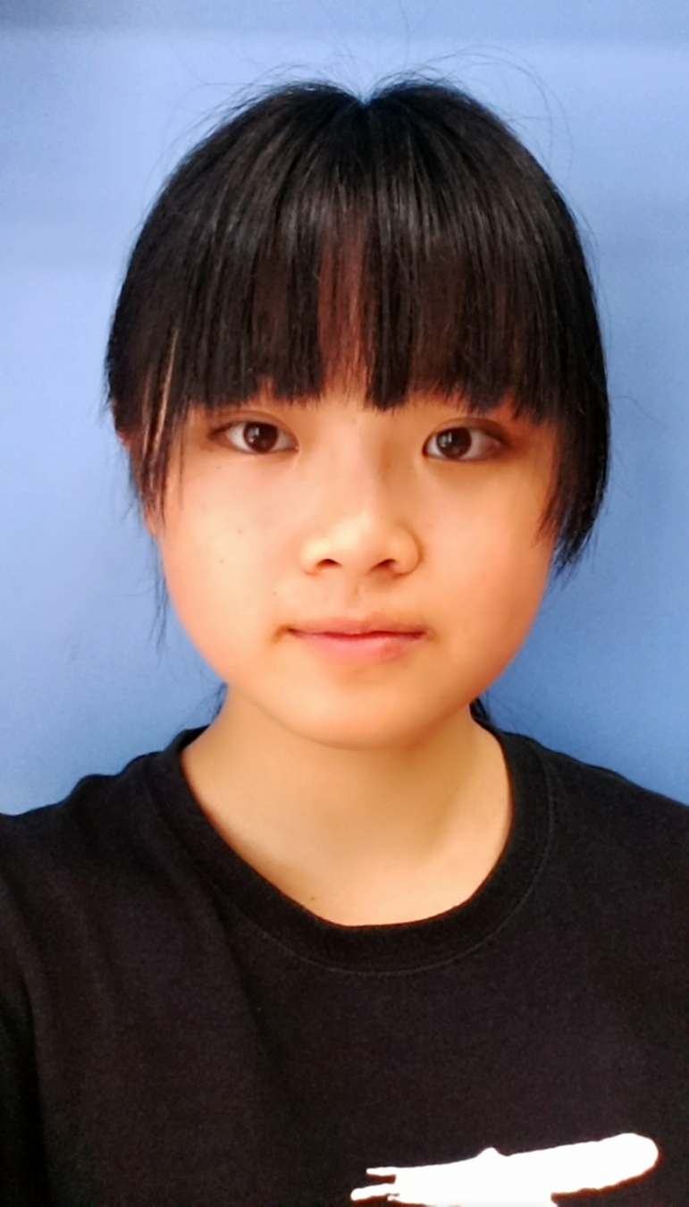
个  人  基  本  信  息 | 民 族 | 汉 | 出生年月 | 1994.12.15
个  人  基  本  信  息 | 籍 贯 | 湖南娄底 | 政治面貌 | 共青团员
个  人  基  本  信  息 | 健康状况 | 健 康 | 英语水平 | 大学英语三级
个  人  基  本  信  息 | 学 历 | 专 科 | 专 业 | 社会工作
个  人  基  本  信  息 | 联 系  地 址 | 长沙民政职业技术学院 |  | 邮 编 | 410004
个  人  基  本  信  息 | 联 系  电 话 | 手机 18229874329
个  人  基  本  信  息 | E-mail | 326418834@qq.com
个  人  基  本  信  息 | QQ | 326418834
个  人  基  本  信  息 | 家 庭 住 址 | 湖南双峰
求职  意向 | 社会工作相关事业
教育  背景 | 2013年9月——20016年7月长沙民政学院学院社会工作专业
所获  证书 | 大学英语三级证书；校级优秀干部
社会  实践 | 2015年长沙市天心区福康社工服务中心“渐冻症”项目志愿者；  2014年暑假厦门翔安儿童院实习；  2013年智障青年、自闭症儿童义工。
基本  技能 | 社会工作实务；小组工作实务；个案工作实务；心理咨询。
主要  专业  课程 | 社会工作行政；行业英语；社会工作实务；个案工作；小组工作；普通心理学；社会心理学；社工调查原理与方法；人类行为与社会环境；社会工作实践。
专业  水平 | 良好
个人  爱好 | 听歌，读书，摄影
自我  评价 | 开朗乐观，真诚善良，生活朴实，工作认真，乐于助人，不怕困难，具有一定的团队协作与组织能力。

